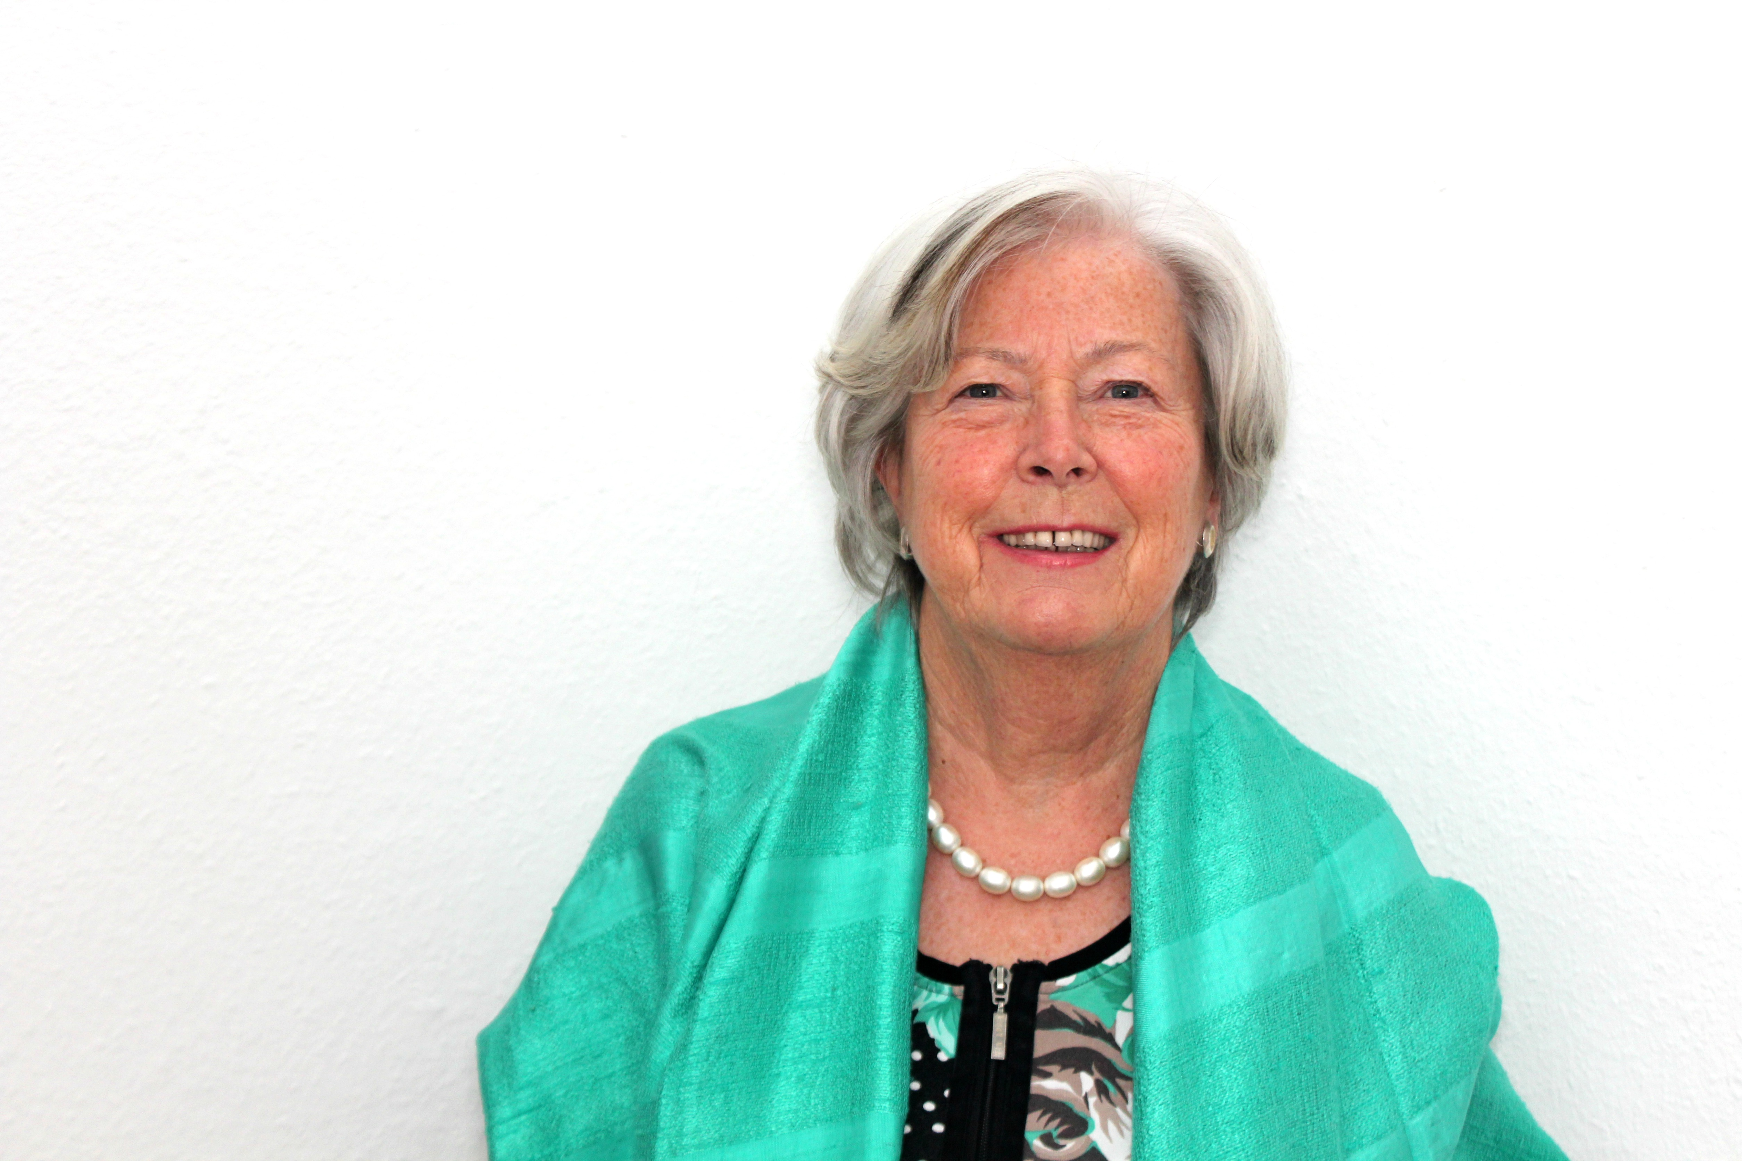
Christiane Seiwald, geboren 1948, ist examinierte Polarity Therapeutin und spiritueller Choach. Als Geschäftsführerin der Lebensschule Garmisch-Partenkirchen umfasst ihr Angebot neben Einzelcoaching und Supervisionen auch Schulungen, Seminare und Workshops- vor Allem im Bereich Prävention(mehr unter www.lebensschule-garmisch.de).
Sie sieht den Schwerpunkt ihrer Aufgabe in der Begleitung bei Krisen und Übergängen, Persönlichkeitsentwicklung, Klärung und Neuorientierung.

